Управление по работе с муниципальными учреждениями образования
администрации г. Владивостока

Муниципальное бюджетное образовательное учреждение «Центр образования № 28 с углубленным изучением иностранных языков г. Владивостока»

Конкурс исследовательских краеведческих работ обучающихся

События революции 1917 года в памятных местах Владивостока.

Выполнила:
Щербина Ольга Николаевна, ученица 11 А класса
МБОУ «ЦО №28 г. Владивостока».

Руководитель:
Мельникова Ольга Геннадьевна, учитель истории и обществознания МБОУ « ЦО №28 г. Владивостока».

Введение

Мы родились и живем в городе Владивостоке. Мы живем в многоэтажках, водим младших братьев и сестер в детский сад, посещаем магазины и медицинские учреждения, а знаем ли мы, кого благодарить за создание такой социальной инфраструктуры города. Мы часто ходили мимо памятников и старинных зданий, а задавались ли мы вопросом «Кому они посвящены? Что они олицетворяли?» . Ответим честно: нет.
К сожалению, как показали результаты социологического опроса, сегодняшние школьники не знают, что стало причиной названия улиц города именами людей, живших в прошлую эпоху. Причины незнания детьми истории города объективны: в семьях – не обсуждается данная тема, да и социально-экономическая нестабильность последних лет привела к ослаблению интереса к прошлому.
Наш город, как и человек, имеет свое имя, возраст, историю возникновения, свою летопись славных дел. К настоящему времени создана немногочисленная, но весьма емкая по содержанию литература. Как правило, это краткие сообщения в краеведческих сборниках и публикации в периодических изданиях, освещающие наиболее яркие вехи в истории Владивостока, имеется информация в Интернете.
Исходя из вышеизложенного, появилась идея исследовательского проекта, реализация которого позволила бы дополнить имеющиеся у нас сведения по истории города времен революции 1917 года новыми фактами, рассказать ребятам о памятниках и памятных местах, о людях и их легендарных буднях.
Цель проекта: исследование памятных мест Владивостока, связанных с событиями революции 1917 года.
Задачи проекта:
- Определить степень информированности школьников
- Изучить историю улиц Владивостока
- Познакомиться с основными событиями революционных времен.
Методы исследования:
- опрос-анкетирование школьников;
- изучение и анализ литературы по данной теме;
- анализ фотодокументов из архивов;
- статистические методы для анализа результатов исследования;
Направления деятельности:
- поисковая - работа с источниками по истории
- творческая - участие детей в активном творческом процессе
- дизайнерская - формирование эстетического и художественного вкуса в процессе работы над проектом
Практический выход проекта:
- Подготовка мультимедийной презентации о памятных местах.
- Разработка сценария и проведение экскурсий для учащихся 1-11 классов, посвященных истории революционно Владивостока.
- Выпуск школьной газеты
Ожидаемые результаты
В результате реализации проекта ожидается, что:
- авторы проекта расширят свой кругозор, приобретут позитивный социальный опыт;
- учащиеся узнают новые факты из истории
- у школьников появится интерес к изучению истории своего родного края;
- увеличится количество учащихся, желающих участвовать в исследовательской деятельности;
- учащиеся получат знания по основам экскурсоводческой деятельности, навыки общения с аудиторией;
- у школьников сформируются информационно-коммуникативные компетентности.
Практическая значимость исследовательского проекта
Материалы, полученные в результате проектной деятельности учащихся, можно использовать:
- учителям для проведения классных часов краеведческой направленности;
- ученикам-экскурсоводам для проведения экскурсий в школьном музее.

Много есть во Владивостоке мест, связанных с историей революционного движения. Проект был подготовлен в связи со 100-летием Великой Октябрьской социалистической революции 1917 года, с целью ознакомлением с городом Владивостоком, с улицами и памятниками, непрерывно связанными с революцией и революционными деятелями.

Глава 1. Исторические дома г. Владивостока.
Нами были выделены ряд домов связанных с событиями революции 1917 года. В рамках проекта предлагаем совершить виртуальную экскурсию по памятным местам.
Дом генерал-губернатора.
На главной улице города Светланской (бывшей Ленинской) находится исторический дом генерал-губернатора. В нем работал после Февральской революции до контрреволюционного переворота летом 1918 года Владивостокский совет рабочих и солдатских депутатов.
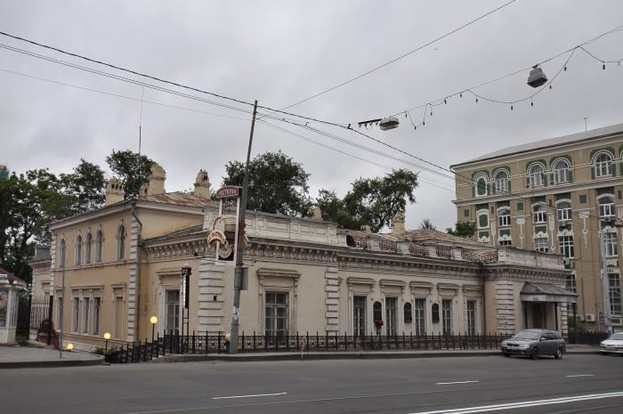

От улицы Светланской ответвляется улица Махалина (до переименования — Маньчжурская). В принадлежавшем рабочему Дальзавода А. Е. Лымарю доме № 6 по этой улице в 1918-1922 годах располагалась конспиративная квартира горкома РКП (б). А несколько дальше по улице в доме 21 в квартире беспартийного борца за Советскую власть А. Я. Соснина большевики хранили архив горкома.
Недалеко от Светланской в доме 29 по улице 4-й Матросской находилась главная конспиративная квартира горкома.
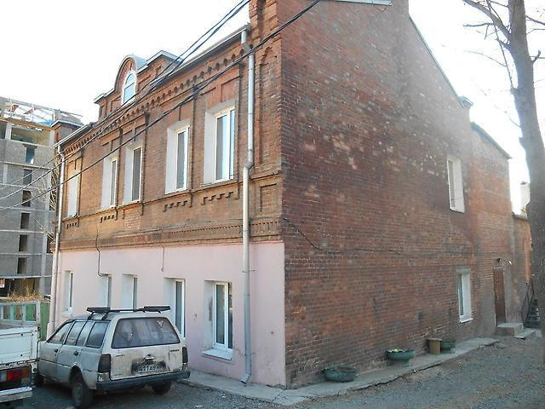 Махалина 21
На Первой речке в доме 88 по улице Амурской большевик И. Кулинич содержал явку для партизанских связных. Недалеко в доме 42 по проспекту Острякова размещался рабочий клуб — центр конспиративной работы большевиков среди железнодорожников Первой Речки.
В доме 27 по улице Гоголя (Ныне автошкола ВГУЭС) на конспиративной квартире РКП (б) проходили заседания областного военно-революционного штаба по подготовке восстания против диктатуры Розанова.
На Дальзаводской 15 находилась подпольная типография и конспиративная квартира владивостокской организации РКП(б) и архив подпольной организации РКСМ, в этом доме бывал легендарный Баневур.

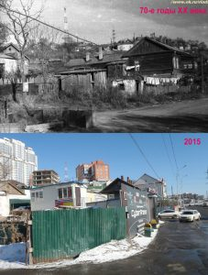
В доме 67 по улице Сибирцева размещалась нелегальная типография далькрайкома РКП(б) и печаталась газета ‘Красное знамя’. На той же улице в доме 91 нелегально жил Лазо.
Особое место среди этих памятных мест занимает дом № 3 по улице Пестеля на Эгершельде. В нем на конспиративной квартире погиб представитель Дальневосточной республики в Приморье большевик Роман Цейтлин. Недалеко на Посьетской, 8, стоит дом, в котором находилась конспиративная квартира Эгершельдского райкома РКСМ. А на улице Сипягина есть место, где был спрятан склад оружия комсомольского батальона им. К. Либкнехта
Глава 2. Памятники, посвященные революционным событиям.
Во Владивостоке мы посетили памятники, посвященные революционным событиям.
Памятник Сергею Лазо
Был установлен в 1945 г. в сквере по ул. Светланской, 47 на постаменте разрушенного памятника адмиралу Завойко.
Сергей Лазо родился в Бессарабской губернии в дворянской семье, учился в Технологическом институте Петербурга и Московском университете. Со студенческой скамьи он начал участвовать в деятельности революционных кружков. Когда началась Первая мировая война, Лазо получил назначение в Красноярск, в 15-й Сибирский запасный стрелковый полк. Там он познакомился с политическими ссыльными и вступил в партию эсеров.
Весной 1917, вернувшись в Красноярск после встречи с Лениным, Лазо возглавил восстание и взял власть в городе в свои руки. К концу года он подчинил Омск и Иркутск, в 1918 командовал Забайкальским фронтом, а после падения власти большевиков в Сибири участвовал в борьбе с Александром Колчаком.

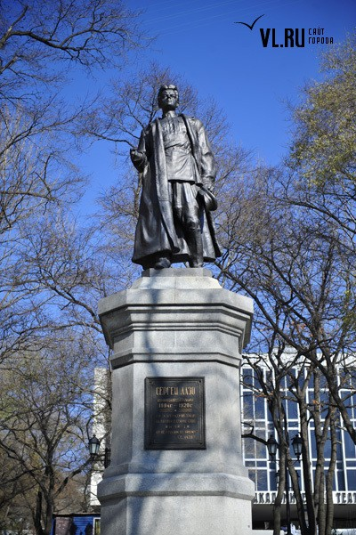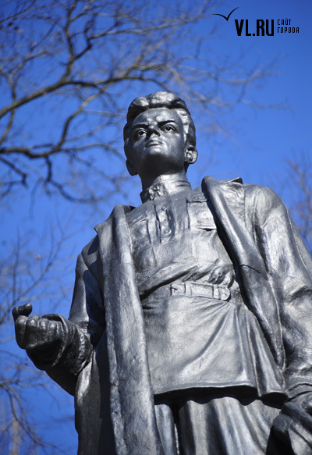
Памятник Константину Суханову, председателю исполкома Владивостокского совета рабочих и солдатских депутатов
С ноября 1917 г. по июнь 1918, установлен в сквере, названном в его честь.
Детство Суханова прошло во Владивостоке, в доме по улице Нагорной, 11 (в настоящее время – ул. Суханова, 9), ныне превращённом в музей. В 1911 он уехал в Петербург для поступления в университет, где вступил в РСДРП. В 1916, вернувшись во Владивосток на каникулы, Суханов организовал здесь инициативную группу с целью ведения революционной пропаганды среди рабочих, но вскоре был арестован и полгода провёл в тюрьме. В университет Суханов уже не вернулся - после февральской революции 1917 он возглавил рабочую комиссию Владивостокского совета, был членом Владивостокского, затем Дальневосточного комитетов РСДРП(б).
С ноября 1917 он был председателем Владивостокского совета. В июне 1918 после захвата Владивостока белогвардейцами был арестован и расстрелян.
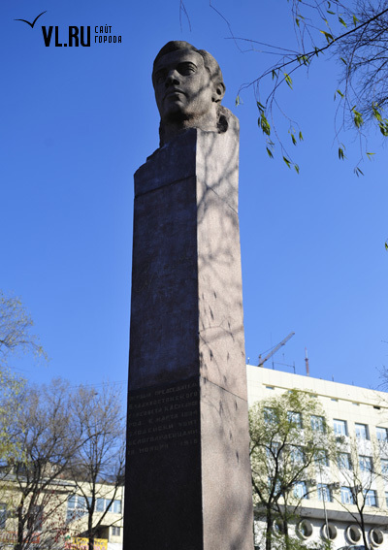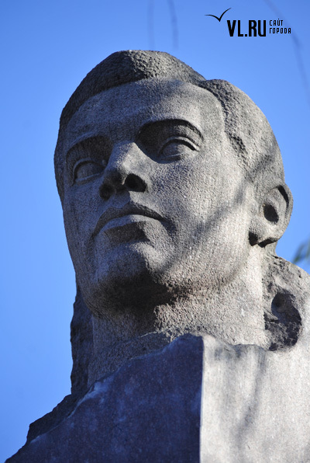

Глава 3. Улицы, связаны с именами революционеров
Во Владивостоке несколько улиц связаны с именами революционеров.

Улица Суханова

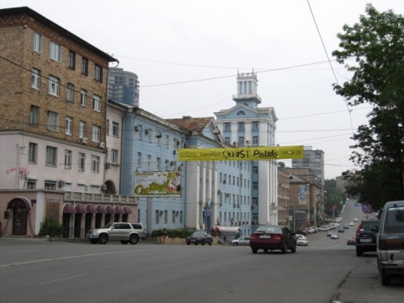

Улица Вострецова
Степан Сергеевич Вострецов (1883-1932) родился в селе Казанцево Уфимской области в семье крестьянина. С 12 лет работал помощником кузнеца в железнодорожных мастерских, участвовал в подпольной революционной деятельности.
С началом Первой мировой войны был призван в действующую армию, во время Февральской революции был избран в солдатский комитет, а после Октябрьской революции примкнул к большевикам. В 1919году и в начале 1920 года сражался на Восточном фронте. В 1920 году командовал 242-м Волжским полком на Западном фронте.
8 мая 1965 года, решением Владивостокского горисполкома, бывшая улица Куринская была переименована в улицу Вострецова.
Улица Гульбиновича
Гулъбинович Александр Андреевич родился в 1880 г. Профессиональный революционер, член РСДРП с 1909 г. Работал на Дальзаводе, где организовал красногвардейскую роту. 16 октября 1922 г. был арестован. Вероятно, был убит, а тело выброшено в море. Именем Гульбиновича названа улица в Первомайском районе.
Улица Постышева
Постышев Павел Петрович, партийный псевдоним Ермак, родился 6 ноября 1887 г. в г. Иваново-Вознесенском. Профессиональный революционер, член РСДРП с 1904 г., участвовал в революционном движении. В 1908 г. был арестован и выслан на вечное поселение в Иркутскую губернию. В период гражданской войны в 1918—1920 гг. находился на подпольной работе на Дальнем Востоке. В 1920 г. был уполномоченным ЦК РКП (б) по Хабаровскому району, кандидат в члены Дальневосточного бюро ЦК РКП (б). В 1921—1922 гг. — уполномоченный правительства ДВР в Верхнеудинске. Член Дальревкома. После войны был на партийной работе на Украине. Арестован и 26 февраля 1939 г. расстрелян в Москве.
Улица Уборевича
Уборевич Иероним Петрович родился 2 января 1896 г. в г. Атандриюс в Литве. В 1916 г. он окончил Константиновское артиллерийское училище, был участником Первой мировой войны, подпоручик. Член ВКП (б) с марта 1917 г. В 1921 г. — командарм 5-й армии и Восточно-Сибирского военного округа. В 1922 г. — военный министр Дальневосточной республики и главнокомандующий Народно-революционной армией. Награжден орденом Красного Знамени (28 октября 1922 г.). Затем служил на Кавказе и в Белоруссии. Арестован 29 мая 1937 г. Расстрелян 11 июня 1937 г. Именем Уборевича названа бывшая Суйфунская улица во Владивостоке и плавбаза.

Привокзальная площадь
Но есть во Владивостоке одно особенное место, куда как к узлу сходятся все нервы старого революционного Владивостока. Это Привокзальная площадь.
Здесь 10 января 1906 года казаки и жандармы расстреляли мирную демонстрацию горожан (30 убитых и 50 раненых), что послужило решающим толчком к восстанию солдат, матросов и рабочих Владивостока. 11 января восстали артиллеристы Иннокентьевской батареи Владивостокской крепости, направили орудия на город и дали залп по правительственным зданиям. Этим они положили начало восстанию Владивостокского гарнизона. Кроме того, совместно с солдатами 32-го Восточно-Сибирского полка они напали на гауптвахту, освободили заключенных военнослужащих. Комендант гауптвахты и комендант крепости генерал А.Н.Селиванов получили тяжёлые ранения. Администрация города и военные власти оказались не в состоянии предпринять что-либо. Власть перешла к восставшим, в результате чего возникла «Владивостокская республика».
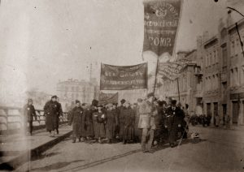
Демонстрация почтового профсоюза в годы революции
Прямо на площади революционные солдаты и матросы захоронили жертв расстрела в братской могиле. 14 января состоялся траурный митинг под лозунгом «Долой самодержавие!».
Весной 1917 года с митинга на Привокзальной площади уходил на фронт против атамана Семенова сводный отряд рабоче-матросский отряд Красной гвардии. 29 июня 1918 г. здесь, на Привокзальной площади, бойцы красногвардейской роты дали бой выступившим против революции белочехам. 4 июля здесь состоялся 20-тысячный траурный митинг на похоронах погибших рабочих и красногвардейцев. На нем со своей последней речью выступил доставленный белыми из концлагеря председатель исполкома Владивостокского Совета рабочих и солдатских депутатов Суханов.

Заключение.
Память народа непреходящая ценность. Она передаётся от одного поколения другому, знаменуя собой продолжение жизни, продолжение традиций и обычаев народа, продолжение его истории. При этом краеведение является источником пробуждения к историческому прошлому своей страны, своего народа. Использование краеведческого материала необходимо для более полного понимания прошлого своей Родины.
Роль краеведения в воспитательном процессе велика. Изучение истории и культуры малой Родины способствует формированию у ребят чувства патриотизма, ответственности, любви к родной стране. Разрабатывая, данный проект мы планируем дать учащимся знания о прошлом и настоящем Владивостока, его особенностях и достопримечательностях, привить потребность в действенной заботе о будущем своей земли, научить их работать с архивными материалами по истории родного края.

